GE Alivio Urinal, Zulauf von oben Abgang nach hinten oder unten, weiß

Geberit

Eigenschaften

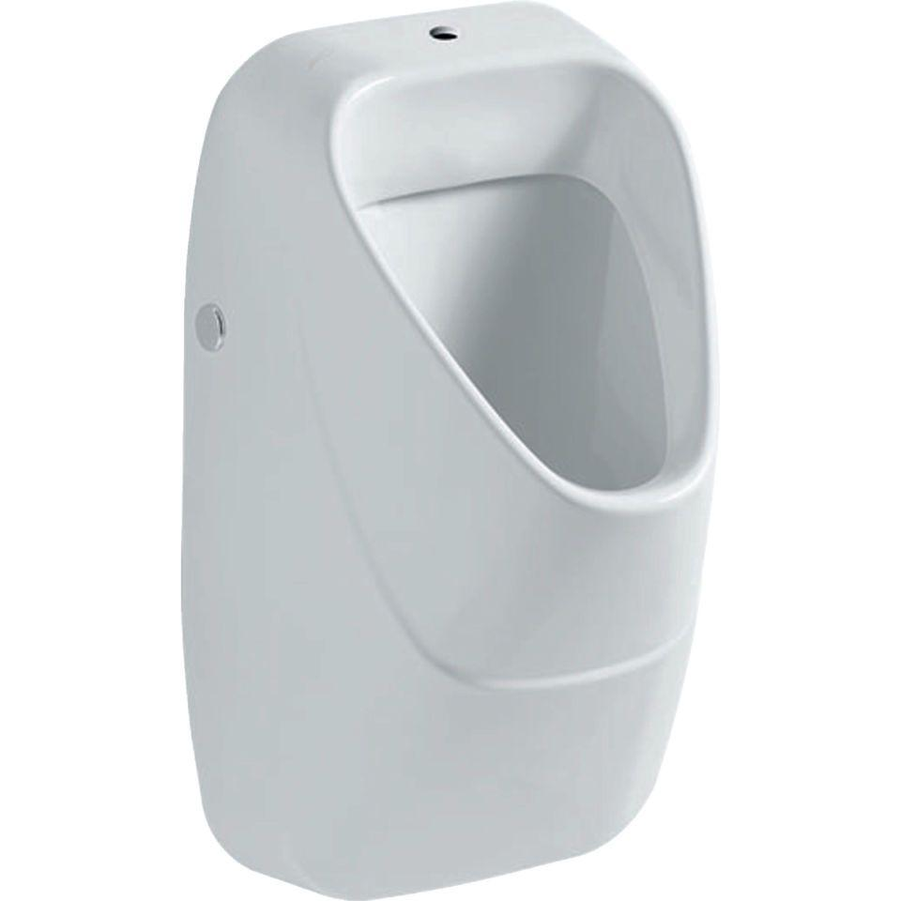

GTIN:

4022009328899

HAN:

238150000

Farbton

weiß

Geruchverschluss

ohne Geruchverschluss

Montageart

Wand

Oberfläche

Standard

Werkstoff

Keramik

Breite (mm)

340,00

Höhe (mm)

570,00

Tiefe (mm)

340,00

Spülwasseranschluss

oben

Durchmesser des Abflusses (mm)

50,00

min. Spülwassermenge (m³)

0,00

Mit Befestigungsmaterial

ja